4K Smart LED TV |  | 43UH603V
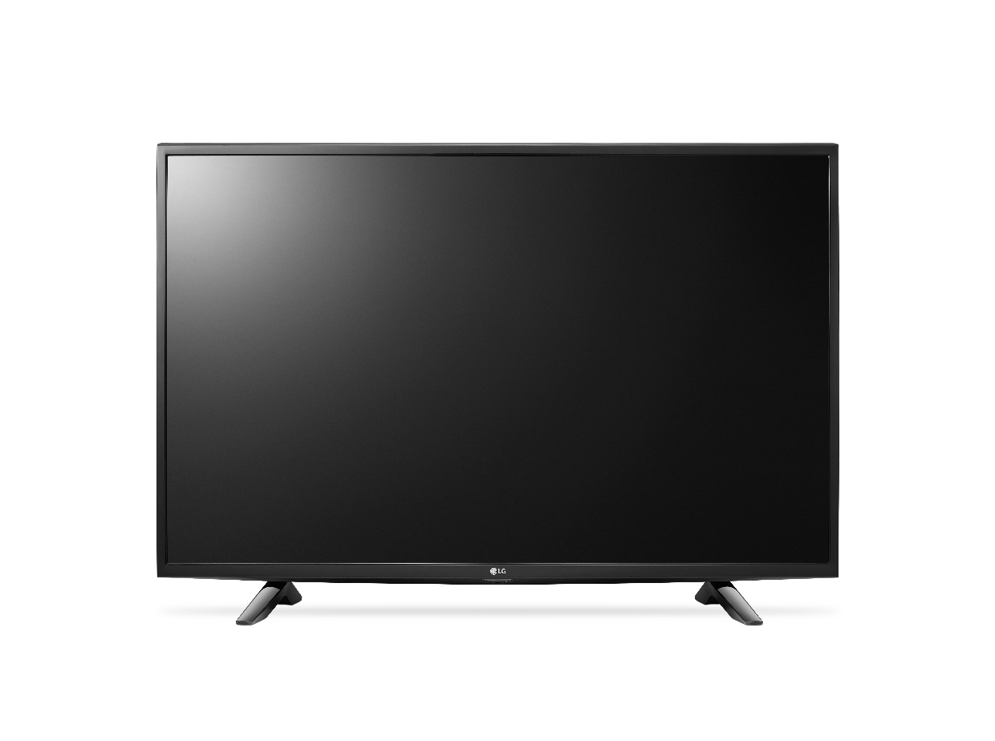
KLÍČOVÉ VLASTNOSTI |  |  | VÝHODY PRO ZÁKAZNÍKA
Operační systém webOS 3.0 |  |  | Jednoduchá a snadná orientace ve SMART TV
4K rozlišení (ULTRA HD) |  |  | Nádherný obraz: reálné, žívé barvy, obraz se všemi detaily
Magic Zoom |  |  | Zaměřte se na detaily
Magic Mobile Connection |  |  | Užasná kompatibilita s mobily
HDR Pro |  |  | Rozšiřuje rozsah jasu a barev
SMART SHARE |  |  | SPECIFIKACE
Magic Mobile Connection | Ano |  | SMART TV / CINEMA 3D |  | Ano / Ne
DLNA | Ano |  | Rozlišení |  | 3840x2160
Miracast/WiDi | Ano |  | Úhlopříčka |  | 43“ (108 cm)
WiFi | Ano |  | Panel |  | Direct LED
Nahrávání TV vysílání | Ano |  | Dynamické PMI |  | 1200(100Hz)
Připojení klávesnice, myši | Ano |  | Lokální stmívání |  | Ne
Bluetooth | Ne |  | DVB-T2 / DVB-C / DVB-S2 |  | Ano / Ano / Ano
Bezdrátová zvuková synchronizace | Ne |  | HDR |  | Ano
 |  |  | HEVC (H.265 kodek) /4K Upscaler |  | Ano /Ano
KONEKTORY |  |  | DTS dekodér |  | Ano
RF vstup | 2 |  | Systém reproduktorů |  | 2.0
Kompozitní vstup | 1 |  | Hudební výkon |  | 20W
Komponentní vstup | 0 |  | Magic zoom |  | Ano
Scart | 0 |  | Magic Sound Tuning |  | Ne
Optický výstup | 1 |  | Webový prohlížeč |  | Ano
LAN konektor | 1 |  | Magický ovladač |  | Ne
CI Slot | 1 |  | 3D brýle |  | Ne
HDMI 3G | 0
HDMI 6G | 3 |  | PARAMETRY
USB 2.0 | 1 |  | Spotřeba energie W, (TV / Stand-by) |  | 53 / 0,3
USB 3.0 | 0 |  | Energetická třída |  | A+
Sluchátkový výstup | 1 |  | Rozměry VESA |  | 200x200
 |  |  | Rozměry TV – krabice (š x v x h) mm |  | 1056x660x152
 |  |  | Rozměry TV bez stojanu (š x v x h) mm |  | 976x583x81.5
 |  |  | Rozměry TV + stojan (š x v x h) mm |  | 976x633x218
 |  |  | Hmotnost (čistá/balení) kg |  | 9,0 / 11,0

